矢网分析
181840084 洪宇宸

引言
微波装置和器件中应用了许多类型的介质材料。电介质的应用极为广泛，例如，同轴线中的绝缘片、条形线中的介质条、加载波导中的介质块、介质天线中的介质杆、天线的介质外罩以及各种器件的支持装置和密封窗孔等等。近年来，微波隐身技术得到了很大的发展，其中涂覆型隐身技术是将吸波材料直接以一定的厚度涂覆在外壳以降低对微波的反射，减少雷达探测面积，提高隐身能力。现已应用到导弹、飞机、舰船、装甲车辆、重要军事设施等许多武器装备上。介质的特性与微波装置和器件的技术性能，材料的吸波性能有着密切的关系。因此，在微波频率测量介质的特性参量是有实际的重要意义的。
矢量网络分析仪是一种性能优越的测量仪器，能够对网络参数进行全面测量。本实验利用矢量网络分析仪扫频测量装有微波材料样品的二端口网络的散射系数（s参数），采用传输/反射法推出待测样品的介电常数和磁导率随s参数变化的公式，从而计算得到样品材料的介质特性随频率的变化趋势。

实验目的
- 了解矢量网络分析仪的操作和使用。
- 掌握矢量网络分析仪测量s参数的原理和方法。
- 掌握传输/反射法由s参数计算介电常数和磁导率的过程和方法。

实验原理
矢量网络分析仪能够对网络参数进行全面测量，它既可测量网络的幅频特性，又可测量网络的相频特性和群延迟特性。可广泛应用于天线和雷达散射截面RCS测量，发射/接收（T/R）模块测量，介质材料特性测量，微波脉冲特性测量，光电特性测量和低温电子测量等领域，是相控阵雷达、精密制导、电子对抗、隐身和反隐身技术、微波通信和卫星等电子系统的科研、生产过程中必不可少的测试设备。
矢量网络分析仪的工作原理：矢量网络分析仪的信号源产生测试信号输入到被测件，当测试信号通过被测件时，一部分信号被反射，另一部分信号则被传输，那么反射和传输信号就携带了被测件的特征信息，矢量网络分析仪通过测量反射和传输信号得到被测件的特征参量。
矢量网络分析仪AV3629用于测量器件和网络的反射和传输特性。整机主要包括45MHz—40GHz合成信号源、53MHz—24GHz本振源、ｓ参数测试装置模块、幅相接收模块、数字信号处理与嵌入式计算机模块和液晶显示模块。合成信号源产生45MHz—40GHz的测试激励信号，此信号通过整机锁相电路与本振源同步扫描。ｓ参数测试装置模块用于分离被测件的入射信号、反射信号和传输信号。当源在端口１时，产生入射信号Ｒ１、反射信号Ａ和传输信号Ｂ；当源在端口２时，产生入射信号Ｒ２、反射信号Ｂ和传输信号Ａ。幅相接收模块将射频信号转换成固定频率的中频信号，由于采用系统锁相技术，本振源和信号源锁相在同一个参考时基上，保证在频率变换过程中，被测件的幅度和相位信息不丢失。在数字信号处理与嵌入式计算机模块中，将模拟中频变成数字信号，通过计算得到被测件的幅相信息，这些信息做各种格式变换处理后，将结果送给显示模块，液晶显示模块将被测件的幅相信息以用户需要的格式显示出来。
实验中待测样品材料通过同轴波导转换器接在矢量网络分析仪端口1和端口2之间。根据微波网络理论，本实验实际上是测量一个二端口网络的s参数，如图1所示，、和、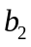分别是端口１和端口２的内向波和外向波；和分别为端口1和端口2的参考面；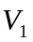，和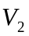，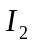分别端口1和端口2的归一化电压和电流。

[s]
T₁
T₂
I₁
I₂
V₁
V₂
a₁
b₁
a₂
b₂
图1 二端口网络

外向波与内向波和s参数之间的关系可表示为：
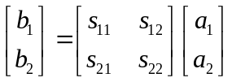 （11.4.1）
其中，
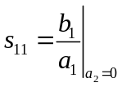，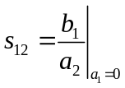，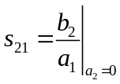，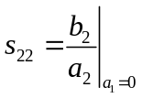 （11.4.2）
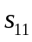表示端口１的反射系数，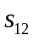表示端口２到端口１的传输系数，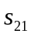表示端口１到端口２的传输系数，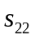示端口２的反射系数。
本实验两端口网络具有对称性，因此有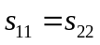，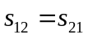。
根据传输/反射法，在矩形波导传输线中包含样品时，微波在空气—介质界面要发生反射和透射，s参数与反射系数和传输系数有关，可以得到：
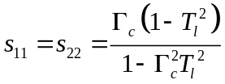 （11.4.3）
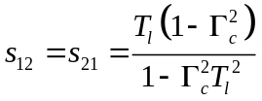 （11.4.4）
其中，表示待测样品的传输系数，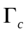表示待测样品的反射系数。
由式（11.4.3），（11.4.4），令
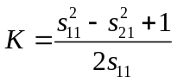 （11.4.5）
可以得到
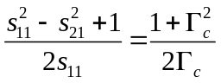 （11.4.6）
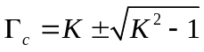 （11.4.7）
其中号的选择依据是满足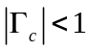
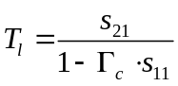 （11.4.8）
同时考虑到材料样品的传输系数可以通过传播常数与材料的电磁参数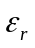，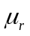联系起来，即
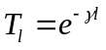 （11.4.9）
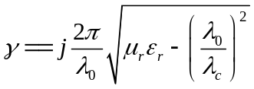 （11.4.10）
其中，为待测样品厚度，为样品区的传播常数，为光速，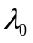为空气中的工作波长，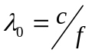，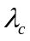为截止波长。
空气—介质界面的反射系数也可以通过波阻抗与材料的电磁参数，联系起来，即
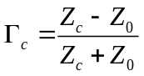 （11.4.11）
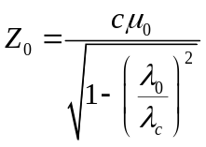 （11.4.12）
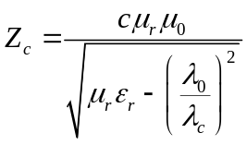 （11.4.13）
其中， 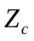和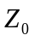分别代表传输线中样品段和空气段的波阻抗，即有
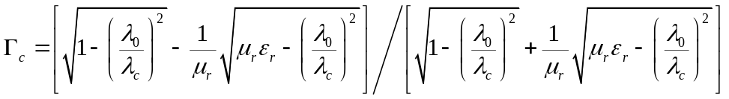 （11.4.14）
联合以上各式可以得到
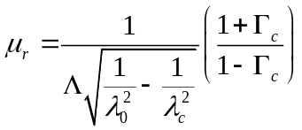 （11.4.15）
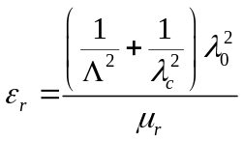 （11.4.16）
式中，
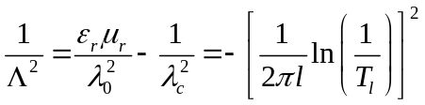 （11.4.17）
并且有，
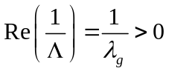 （11.4.18）
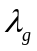为待测材料中的波导波长。根据式（11.4.18）来决定式（11.4.17）开方后的正负号选取。
综合上述诸式，只要测得材料样品端面的散射参数和，就可以得到界面的反射系数和材料的传输系数，继而得到材料的电磁参数，。
此方法优点，简单且具有较高精度，同时对波导与同轴系统均适用。
此方法会产生以下两个问题：
- 厚度谐振问题
对于低损耗材料，某些频点，即微波材料样品长度正好是半波长的整数倍时，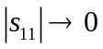，值具有极大的不确定性，产生尖峰，即厚度谐振为不确定值需要去除。
- 多值问题
传播常数与厚度紧密相关，当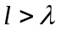时，传播常数有多个解，在式（11.4.17）需要对取自然对数，设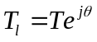，则有
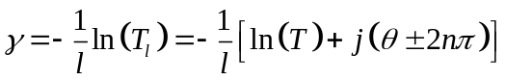 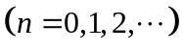 （11.4.19）
由于可能取多个不同的值，值存在多个值，因而得到的介电常数可能存在多值。

实验仪器
测试系统如图2所示，主要仪器是高性能微波一体化矢量网络分析仪。

高性能微波一体化矢量网络分析仪
AV3629
同轴波导转换器
同轴波导转换器
样品材料
端口1
端口2
图2 实验系统示意框图

实验内容
- 打开矢量网络分析仪，预热60分钟。
- 测量待测材料厚度，波导板的厚度和波导尺寸（多点平均法）。
- 在矢量网络分析仪上根据波导尺寸设置好扫描频率、点数和扫描时间。
- 根据波导尺寸，使用矢量网络分析仪的标准件（开路器、断路器、匹配负载、直通）和自带的校准程序对测试系统进行校准：
- 打开校准菜单选择校准向导，选择校准类型，点中全双端口ＳＯＬＴ（忽略隔离），然后选择测量机械校准，选择标准件开始进行校准。
- 将两转换头波导口对接，进行直通校准。
- 在两转换头波导口分别接上短路板，进行短路校准。
- 在两转换头波导口分别接上四分之一波长负载进行偏移校准。
- 在两转换头波导口分别接上精密波导负载进行负载校准。
- 点“确定”，矢量网络分析仪自动记录校正信息。
４、在测试程序界面建立四个窗口，分别测试，，，。
５、将待测量的微波材料接在两个转换器之间，测量此时的s参数。因为本系统是对称的两端口网络，因此测得的，。
６、把测得的结果存成数据文件。
７、利用s参数编程计算微波材料的介电常数和磁导率随频率的变化。

数据记录与处理
原始数据：1203.2.dat，如下图所示
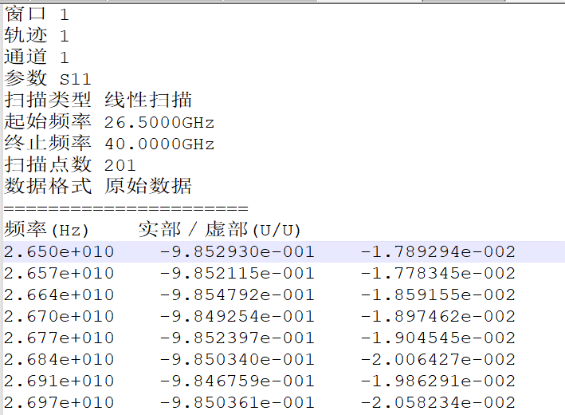
样品参数：厚度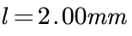，长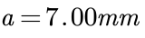，宽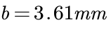
若波导管内为真空，则截止波长计算公式为：
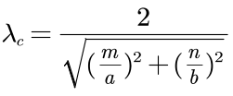
因为a大于b，选取m=1, n=0对应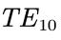模，即得到截止波长为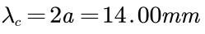。
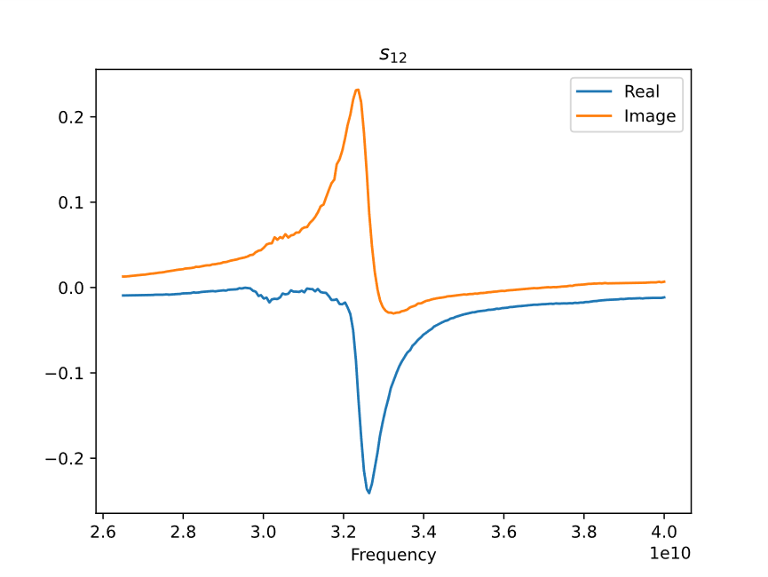
为处理数据，生成介电常数/磁导率-频率曲线图等数据图，编写Python代码（见附录），获得如下图片：
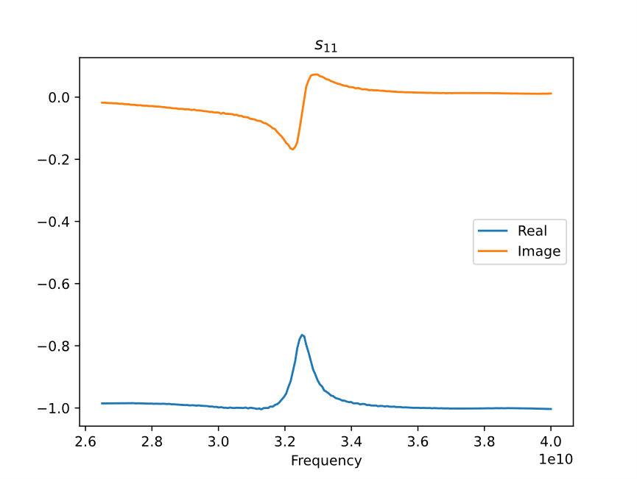
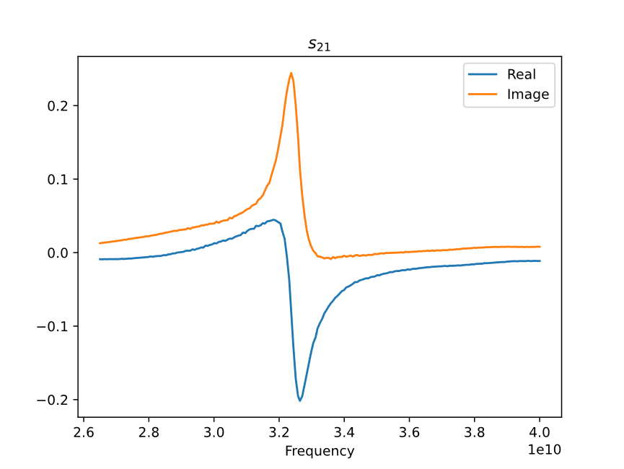
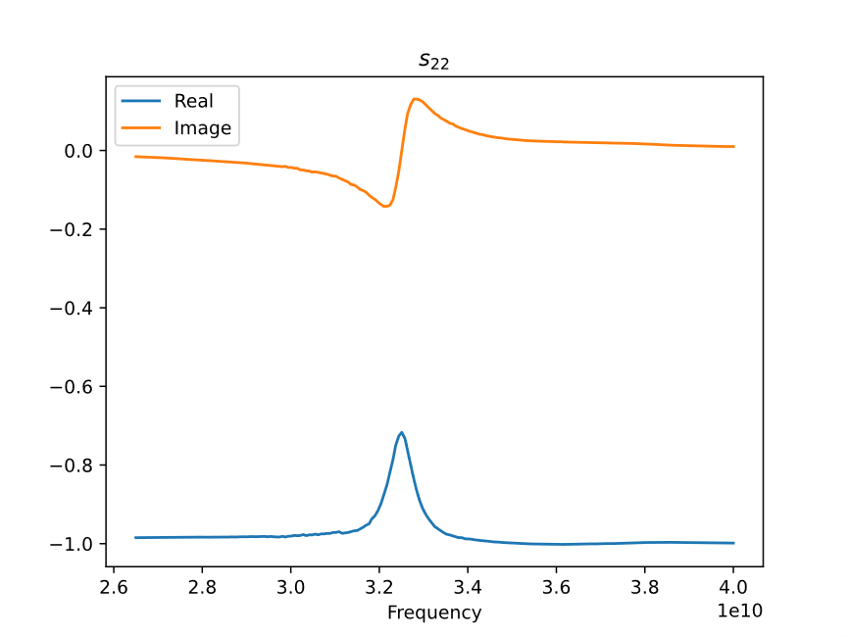
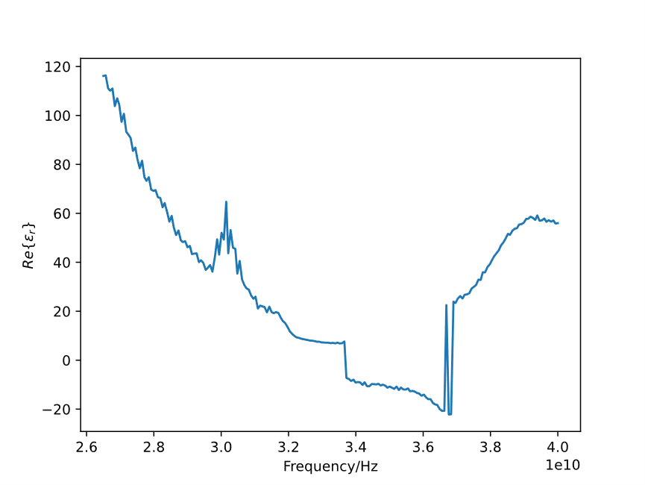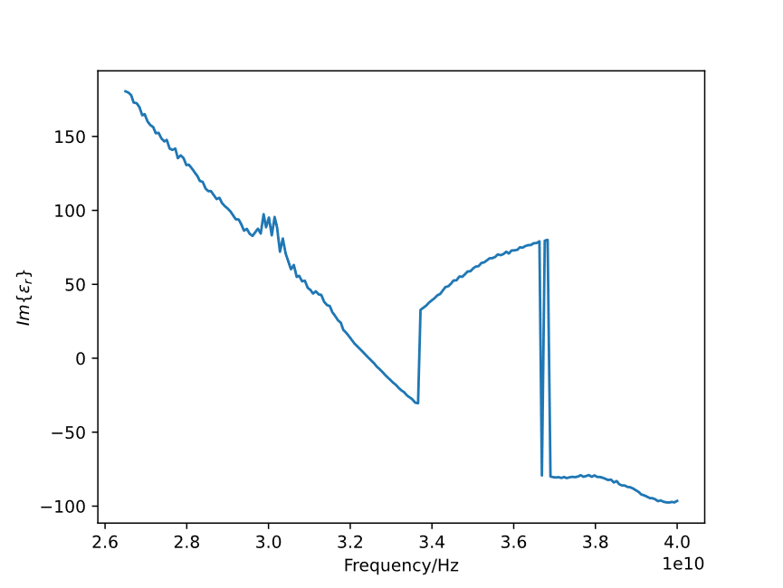
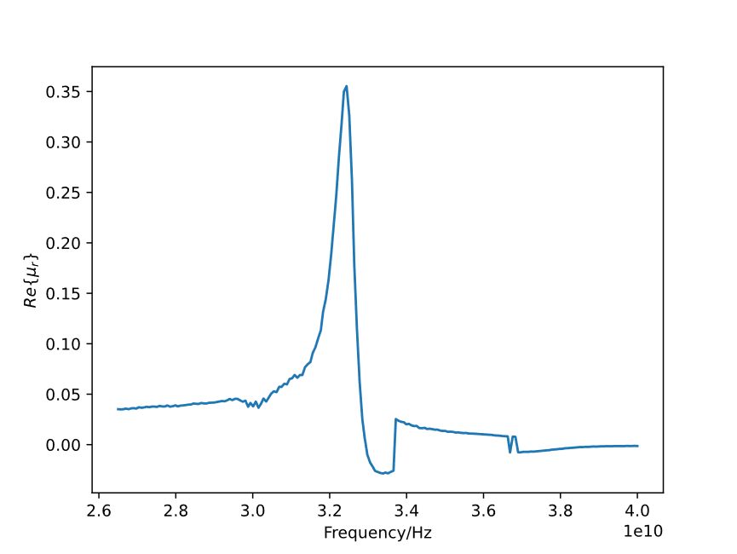
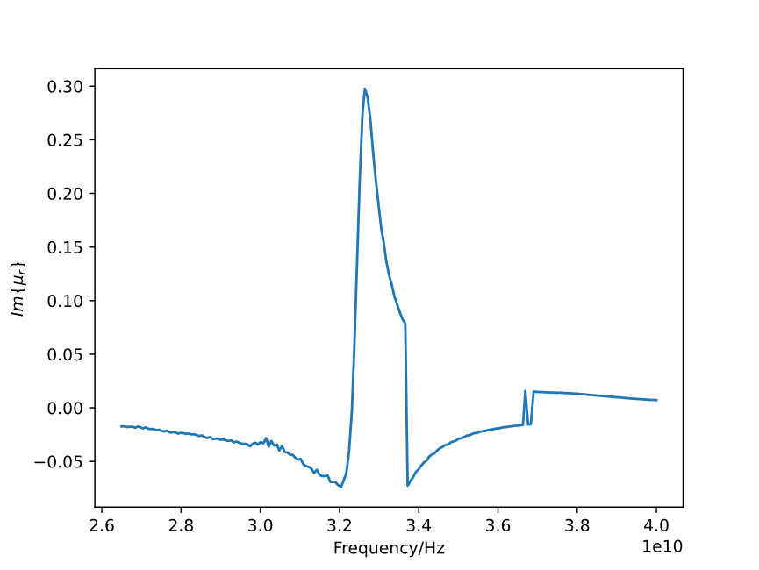
思考题
- 本实验测得材料的介电常数和磁导率其主要误差来源是什么？
（1）多值问题未被计入考虑范围之内，导致在多种可能的解中只选取了相对合理的一组；
（2）校准过程及测量过程中，由于操作不规范、非理想情况而产生的偏差；
（3）在厚度和波导尺寸上产生的测量误差；
（4）对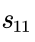与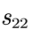，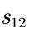与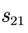之间的不同，未做认真分析处理，而是简单地取了平均值；
（5）对谐振问题也没有进行分析处理。
（6）忽略了厚度谐振问题。

- 微波材料的隐身特性与材料的涂覆厚度有关，试计算本实验测得的微波材料涂覆在金属平板上，微波垂直入射时反射系数随材料厚度以及频率的变化，考察材料厚度对隐身性能的影响。
选取厚度l的范围，将l和算好的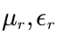代入下面的公式，画出一个反射系数关于频率和吸波涂层厚度的三维图，便可以从图中直观地看出材料厚度对隐身性能的影响。

附：
对于涂覆在金属平板（假定其为理想导体）表面的单层吸波材料，空气与涂层界面处的输入阻抗为：
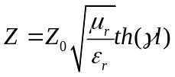 （11.4.20）
其中，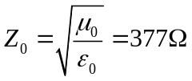是自由空间波阻抗，为电磁波在涂层中的传播常数，如公式（11.4.10）所示，为吸波涂层厚度，，分别为涂层的相对介电常数和磁导率。
当电磁波由空气向涂层垂直入射时，在界面上的反射系数为：
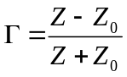 （11.4.21）

附录：代码
- # -*- coding: utf-8 -*-
- """
- Created on Sun Dec 26 00:02:06 2021

- @author: hyc
- """

- import matplotlib.pyplot as plt
- import numpy as np
- import pandas as pd
- import os
- from scipy import constants as const

- os.chdir('C:\\Users\\hyc\\Desktop\\近代物理实验2\\矢网测量')

- #实验数据

- lam_c=0.014
- c=const.c
- l=0.002
- pi=const.pi

- #读取非标准格式csv文件
- df11=pd.read_csv(r"C:\Users\hyc\Desktop\近代物理实验2\矢网测量\s11.csv",\
- sep=r"\s+", engine='python')
- df12=pd.read_csv(r"C:\Users\hyc\Desktop\近代物理实验2\矢网测量\s12.csv",\
- sep=r"\s+", engine='python')
- df21=pd.read_csv(r"C:\Users\hyc\Desktop\近代物理实验2\矢网测量\s21.csv",\
- sep=r"\s+", engine='python')
- df22=pd.read_csv(r"C:\Users\hyc\Desktop\近代物理实验2\矢网测量\s22.csv",\
- sep=r"\s+", engine='python')

- #原始数据s**虚/实值-频率关系图
- ax=df11.plot(x='Frequency',y=['Real','Image'], title=r'$s_{11}$')
- fig = ax.get_figure()
- fig.savefig('s11.svg')

- ax=df12.plot(x='Frequency',y=['Real','Image'], title=r'$s_{12}$')
- fig = ax.get_figure()
- fig.savefig('s12.svg')

- ax=df21.plot(x='Frequency',y=['Real','Image'] , title=r'$s_{21}$')
- fig = ax.get_figure()
- fig.savefig('s21.svg')

- ax=df22.plot(x='Frequency',y=['Real','Image'], title=r'$s_{22}$')
- fig = ax.get_figure()
- fig.savefig('s22.svg')

- #代入公式计算
- Frequency=df11['Frequency'].values #每组数据对应的频率记录都一样
- lambda_0=c/Frequency #空气中的工作波长
- s11=df11['Real'].values + 1j*df11['Image'].values
- s12=df12['Real'].values + 1j*df12['Image'].values
- s21=df21['Real'].values + 1j*df21['Image'].values
- s22=df22['Real'].values + 1j*df22['Image'].values

- #将s11，s22和s12，s21取平均
- s11=(s11+s22)/2
- s21=(s12+s21)/2

- ##########################################
- K=(s11**2-s21**2+1)/(s11*2)

- gamma_1=K+(K**2-1)**0.5
- gamma_2=K-(K**2-1)**0.5
- gamma=[]
- len_temp=gamma_1.size
- for i in range(len_temp):
- if(np.abs(gamma_1[i])<1):
- gamma.append(gamma_1[i])
- else:
- gamma.append(gamma_2[i])
- gamma=np.array(gamma)

- Tl=s21/(1-gamma*s11)

- #np.angle()返回弧度制
- # gamma_prop_const=-(np.log(np.abs(Tl))+np.angle(Tl)*1j)/l #传播常数
- Lam_squared= -(-np.log(Tl)/(2*pi*l))**2
- Lam=[]
- for i in Lam_squared :
- Lam_temp=np.sqrt(i)
- if Lam_temp.real>0:
- Lam.append(Lam_temp)
- else:
- Lam.append(-Lam_temp)

- lam_c_t=1/lam_c**2
- mu=(1+gamma)*Lam/((1-gamma)*np.sqrt(1/lambda_0**2-lam_c_t))
- epsilon=(Lam_squared+lam_c_t)*lambda_0**2/mu

- #介电常数/磁导率-频率曲线图

- plt.clf()
- plt.plot(Frequency, epsilon.real)
- plt.xlabel(r'Frequency/Hz', fontsize=20)
- plt.ylabel(r'$Re\{\epsilon_r\}$',fontdict={'size':'medium'})
- plt.savefig('epsilonRe.svg')

- plt.clf()
- plt.plot(Frequency, epsilon.imag)
- plt.xlabel(r'Frequency/Hz', fontsize=20)
- plt.ylabel(r'$Im\{\epsilon_r\}$',fontdict={'size':'medium'})
- plt.savefig('epsilonIm.svg')

- plt.clf()
- plt.plot(Frequency, mu.real)
- plt.xlabel(r'Frequency/Hz', fontsize=20)
- plt.ylabel(r'$Re\{\mu_r\}$',fontdict={'size':'medium'})
- plt.savefig('muRe.svg')

- plt.clf()
- plt.plot(Frequency, mu.imag)
- plt.xlabel(r'Frequency/Hz', fontsize=20)
- plt.ylabel(r'$Im\{\mu_r\}$',fontdict={'size':'medium'})
- plt.savefig('muIm.svg')

参考文献
[1] 李宗谦 佘京兆 高葆新，微波工程基础[M]，北京：清华大学出版社，2004
[2] 周清一，微波测量技术[M]，北京：国防工业出版社，1964
[3] K. Q. Zhang, D. J. Li, electromagnetic theory for microwaves and optoelectronics [M]. New York: Springer, 1988
(陈建军，黄润生)

